

**ふんふん寄席in ＫOKO**

**～「ふん」とはモンゴル語で「人」という意味。ふんふん寄席は、人と人を結びます。～**

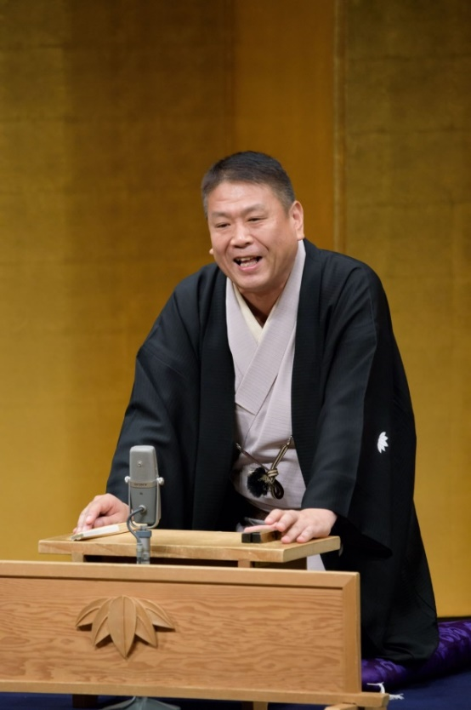

**2023年２月２１日（火）**

**11：00開演（10：30開場）**

**会　場：KOKOPLAZA　1F（ミニイベントルーム）**

**木戸銭：1,300円　　中学生以下　800円**

**定　員：40名（先着順）　全席自由**

**申込み：06-6370-5421**

**またはQRコードから　⇒**



**笑福亭 遊喬**

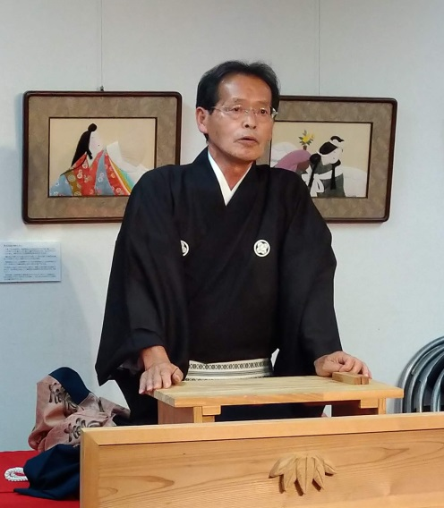

**賑わい亭　楽走**

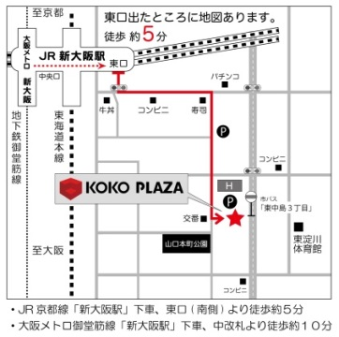

**来館時は、マスクの着用・手指消毒に**

**ご協力ください**

**協　力：ふんふんさろん　筒井　幹夫**

**新型コロナウイルスの感染拡大状況により、中止になる可能性があります。**

**ご了承ください。**

**主　催：公益財団法人　大阪ユースホステル協会**

**大阪市立青少年センター（KOKOPLAZA）**

**〒533-0033　大阪市東淀川区東中島1-13-13**

**TEL：06-6370-5421**

**URL：http//www.kokoplaza.net**

**受付時間：9：00～21：00**